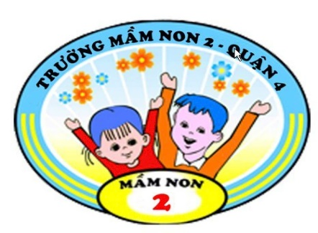
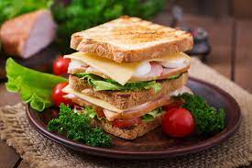
THỰC ĐƠN BÉ TUẦN 03 THÁNG 11 NĂM 2024
Từ thứ hai ngày 18/11/2024 đến thứ sáu ngày 22/11/2024

Sáng
Sữa Physocare
Món nước: Bánh đa tôm thịt
Yaourt
Trưa
Cơm trắng
Món mặn: Trứng chiên đậu Tipo
TC-BP: cải ngọt luộc
SDD: sữa vinamilk 110ml
Món canh: Canh bắp cải thịt nạc
Tráng miệng: bánh Flan
Xế
Nước củ sen
Món nước: Nui sao thịt nạc cà rốt

THAO DIỄN
GIỜ ĂN SÁNG
Sáng
Súp hải sản, yaourt, sữa chua vị táo, sữa vp milk 110ml, mứt dâu, bơ đậu phộng, cà rốt , dưa leo, rau salad
Bánh mì sandwich,chả lụa, mì ý sốt bò bằm, bánh bông lan, nước cam
Trưa
Cháo vịt bắp cải
Tráng miệng:Đu đủ
Xế
Nước sâm
Món nước: Bún mộc
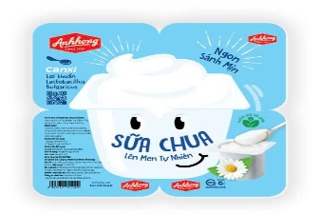

Sáng
Sữa Physocare
Món nước: Miến cua
Yaourt
Trưa
Cơm trắng
Món mặn: Gà hầm pate
TC-BP: rau muống xào
SDD: phô mai
Món canh: bí xanh nấm bào ngư
Tráng miệng: Chuối cau
Xế
Nước chanh dây
Món nước: Phở gà

Sáng
Sữa Physocare
Món nước: Bún bò
Yaourt
Trưa
Hoành thánh viên
Tráng miệng: Thanh long
Xế
Nước đậu đen
Bánh canh tôm nấm rơm
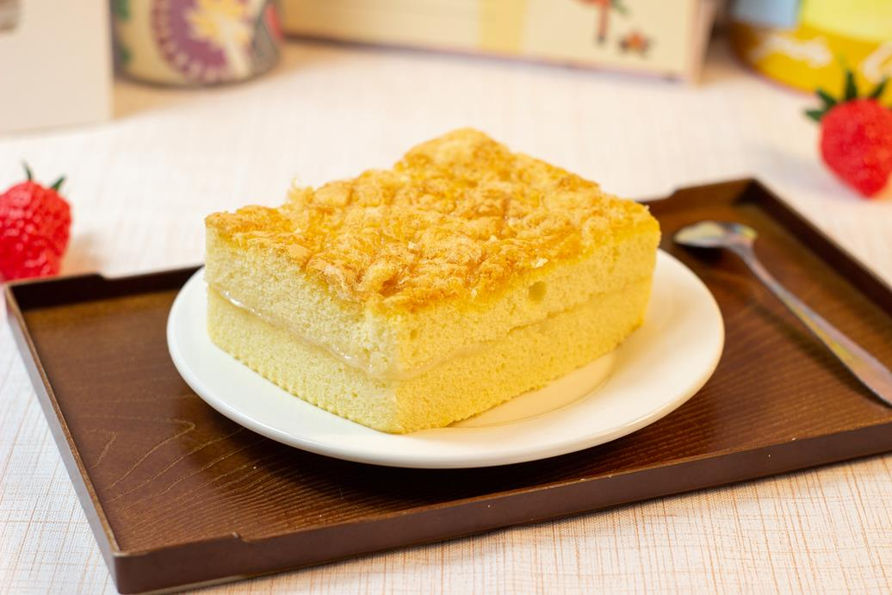

LỄ HỘI 20/11
Sáng
Sữa Physocare
Món nước: Hủ tíu thịt bằm cải xà lách
Yaourt
Trưa
Bún cary gà
Tráng miệng: Dưa hấu
Xế
Nước nhãn nhục
Bánh mì cuộn xúc xích
Sữa VP milk
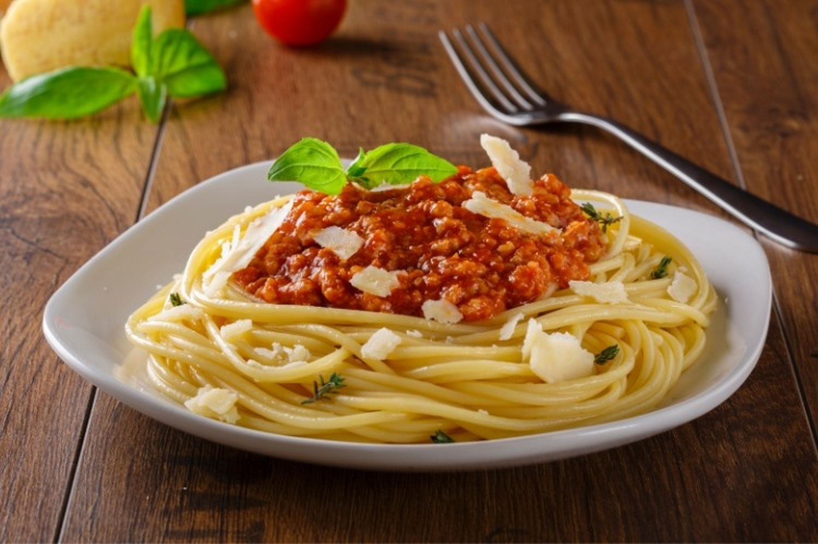

Thứ Ba
Thứ Hai
Thứ Tư
Thứ Năm
Thứ Sáu

